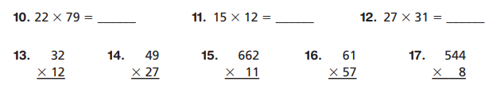

3.

2.

1.

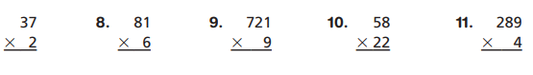

5.55.

13.

12.

11.

10.

9.

8.

7.

4.

6.

**Answers**

1. 1738
2. 180
3. 837
4. 384
5. 1323
6. 7282
7. 3477
8. 4352
9. 74
10. 486
11. 6489
12. 1276
13. 1156
14. 1323
15. 7282

**Missed Number Grade**

1. 93
2. 87
3. 80
4. 73
5. 67
6. 60
7. 53
8. 47
9. 40
10. 33
11. 27
12. 20
13. 13
14. 6
15. 0